THỰC HÀNH THIẾT KẾ ERD — QUẢN LÝ CĂN HỘ CHO THUÊ RIKKEIREALTY

Bước 1 — Entity, Attribute, Khóa chính
Entity | Attribute cần lưu | Khóa chính (PK) đề xuất
CAN_HO | MaCH, DienTich, SoTang | MaCH
HOP_DONG_THUE | MaHD, NgayBatDau, NgayKetThuc | MaHD
KHU_VUC | MaKhuVuc, TenKhuVuc | MaKhuVuc

Giải thích ngắn:
- KHU_VUC là entity lưu thông tin khu vực, tách riêng vì 1 khu vực có thể ứng với nhiều căn hộ (tránh lặp TenKhuVuc).
- MaKhuVuc là mã định danh duy nhất cho từng khu vực, không lặp lại → phù hợp làm PK.

Bước 2 — Vẽ 2 loại quan hệ (1-1 tùy chọn và 1-N)
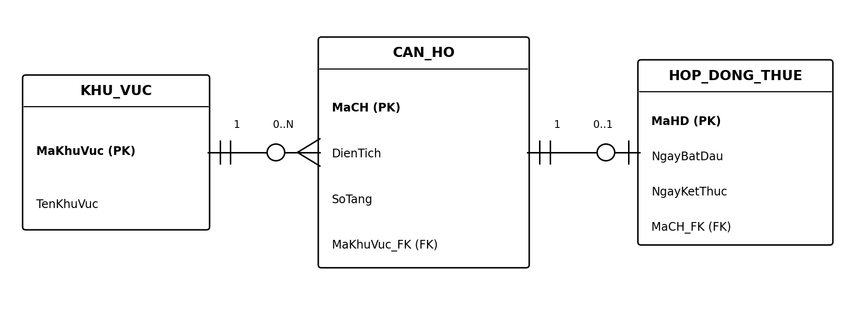
(b) KHU_VUC (1) — CAN_HO (0..N):
- 1 khu vực có thể có 0 hoặc nhiều căn hộ; 1 căn hộ luôn thuộc đúng 1 khu vực → phía KHU_VUC là "một và chỉ một", phía CAN_HO là "0 hoặc nhiều".
- Khóa ngoại MaKhuVuc_FK được thêm vào CAN_HO (bảng phía "nhiều").
(a) CAN_HO (1) — HOP_DONG_THUE (0..1):
- 1 căn hộ có thể có 0 hoặc 1 hợp đồng hiệu lực; 1 hợp đồng luôn thuộc đúng 1 căn hộ → phía CAN_HO là "một và chỉ một", phía HOP_DONG_THUE là "0 hoặc 1".
- Khóa ngoại MaCH_FK được thêm vào HOP_DONG_THUE (bảng có ràng buộc bắt buộc — mỗi hợp đồng luôn phải gắn với 1 căn hộ).

Bước 3 — Chuẩn hóa dữ liệu (3NF)
Bảng nháp:
MaCH | DienTich | MaKhuVuc | TenKhuVuc
CH01 | 45 | KV01 | Quận 1
CH02 | 60 | KV01 | Quận 1
CH03 | 50 | KV02 | Quận 7

Cột vi phạm: TenKhuVuc.
- Chuỗi phụ thuộc: MaCH → MaKhuVuc → TenKhuVuc. TenKhuVuc không phụ thuộc trực tiếp vào khóa chính MaCH, mà phụ thuộc vào MaKhuVuc (một thuộc tính không khóa khác) → đây là phụ thuộc bắc cầu (transitive dependency), vi phạm 3NF.
- Bằng chứng: KV01 luôn đi kèm TenKhuVuc = "Quận 1" dù ứng với CH01 hay CH02 → TenKhuVuc bị lặp lại, gây dư thừa dữ liệu.
Cách khắc phục — tách bảng:
Bảng CAN_HO (chỉ giữ MaKhuVuc làm FK):
MaCH (PK) | DienTich | MaKhuVuc (FK)
CH01 | 45 | KV01
CH02 | 60 | KV01
CH03 | 50 | KV02

Bảng KHU_VUC (tách riêng, chứa TenKhuVuc):
MaKhuVuc (PK) | TenKhuVuc
KV01 | Quận 1
KV02 | Quận 7

- Sau khi tách, TenKhuVuc chỉ lưu 1 lần trong KHU_VUC, CAN_HO chỉ giữ MaKhuVuc để tham chiếu → hết phụ thuộc bắc cầu, đạt chuẩn 3NF.

Kết luận
ERD gồm 3 bảng: CAN_HO, HOP_DONG_THUE, KHU_VUC. Quan hệ CAN_HO — HOP_DONG_THUE là 1-1 tùy chọn (FK ở HOP_DONG_THUE), quan hệ KHU_VUC — CAN_HO là 1-N (FK ở CAN_HO). Tách TenKhuVuc ra bảng KHU_VUC giúp loại bỏ phụ thuộc bắc cầu, đạt chuẩn 3NF.

